# Pingvini roparji

Duhec, pingvinček, zamj in pišček so se odločili, da bojo ukradli zaklad. Vendar da odprejo vrata do zaklada, morajo premakniti ročice, ki odpirajo vrata. Pomagaj jim.

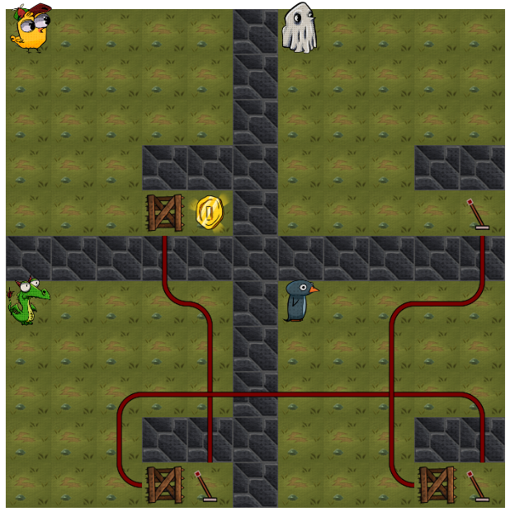

## Ideja rešitve

Opazimo, da se štirikrat pojavi vzorec:



Za ta vzorec bomo spisali novo funkcijo, ki jo bomo nato le 4krat klicali. V sami funkciji bomo uporabili zanke, da se sprehodimo po daljših razdaljah. Potrebno je tudi zamenjati junake v pravilnem vrsten redu.

## Rešitev

